PRUEBA DIAGNÓSTICO TECNOLOGÍA

1° AÑO BÁSICO

OA1:
Crear diseños de objetos tecnológicos, representando sus ideas a través de dibujos a mano alzada o modelos concretos, desde sus propias experiencias y tópicos de otras asignaturas, con orientación del profesor.
Indicador:
Formulan ideas de diseño que podrían confeccionar para solucionar un problema. Dibujan a mano alzada ideas tecnológicas simples.

Materiales:
- Papel lustre o cartulina de color.
- Pegamento.
- Tijeras.
- Una hoja de block.
- Plumón negro, o scripto negro.

Actividad:
Crear animales, plantas o personas a base de círculos de papel lustre.
Pasos a seguir:
- Ordenar diferentes tamaños de círculos.
- Doblar los círculos a la mitad, uno por uno.
- Poner pegamento solo a una de las mitades y pegar, enlazando
cada círculo detrás de otro.
- Tomar el círculo más grande para la cabeza de la oruga.
- Marcar ojos y boca, con plumón negro.
- Recortar y pegar antenas de cartulina.

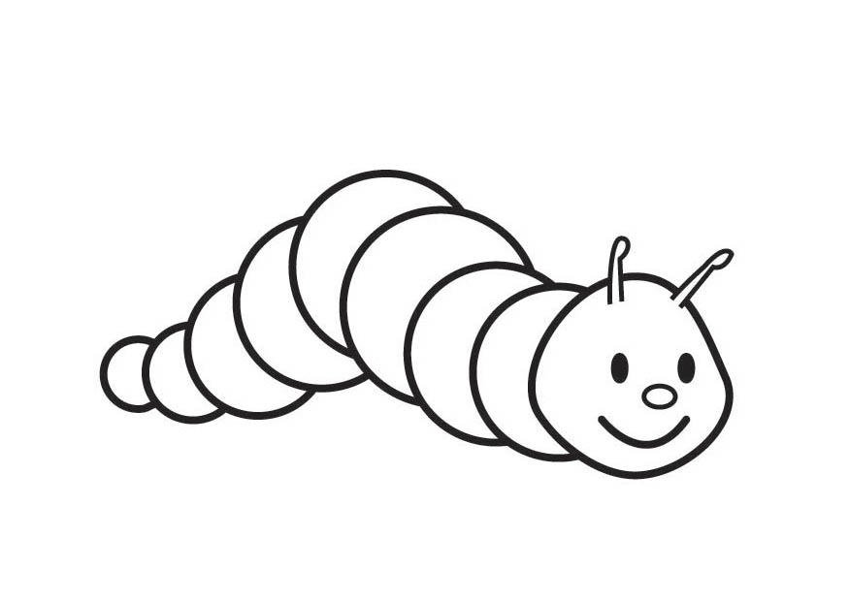

Nombre: ____________________________________Fecha: ________

Pauta de Evaluación
Indicadores | Se Observa | No se Observa
1. Utiliza materiales pedidos:
papeles, lápices.

2. Ordena todos los círculos para
hacer la oruga.

3. Es capaz de armar la cabeza de
la oruga.

4. Pega los círculos en una
secuencia, que permita armar la
oruga.

5. Entrega trabajo solicitado en el
tiempo acordado.

6. Usa diferentes colores, para un
trabajo llamativo.

7. El trabajo queda limpio y
ordenado.

